# Office Tool Plus 安装 Office 2019 教程

必读：本教程可能不是安装 Office 2019 唯一的方法，却是应用最广泛，错误率最低的安装方法。如果您在安装过程中遇到了任何错误，请自行检查配置是否出错。如果是因为系统问题：比如是某风的GHO或者系统之家的GHO系统，请使用ISO镜像重新安装最新版的原版 Windows。**对于因为使用 360 安全卫士以及电脑管家、金山毒霸等而造成的安装程序无法正常进行亦或者是激活出错的，请使用者自行解决问题并承担所有可能的后果。**

## 第一步：卸载已有的 Office （如没有 Office 请转到第二步）

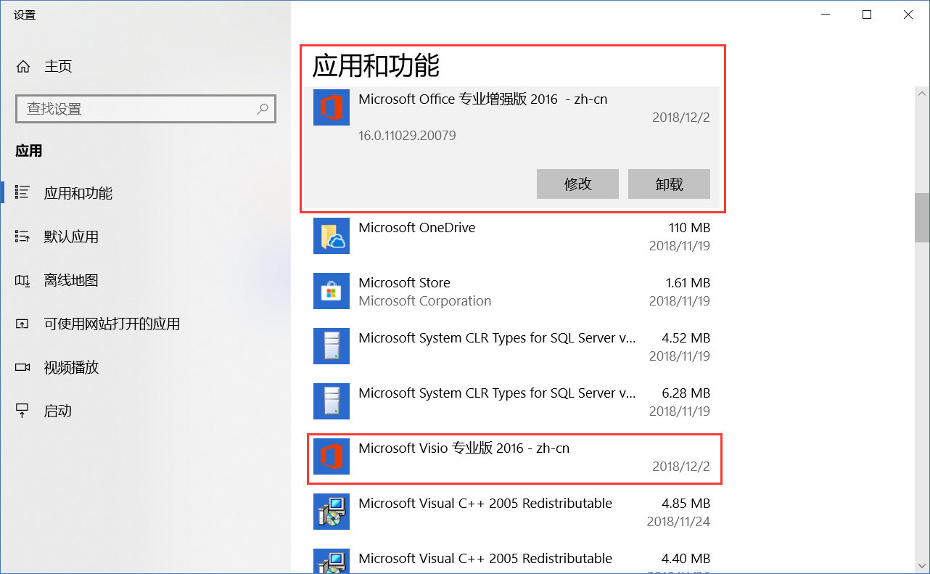

前往 应用和功能 （设置）里将所有 Office 产品卸载。

如果卸载出错，您可以尝试使用 Office Tool Plus 自带的清理工具清理一下 Office，再继续下一步操作

## 第二步：安装 Office

### 在线安装：

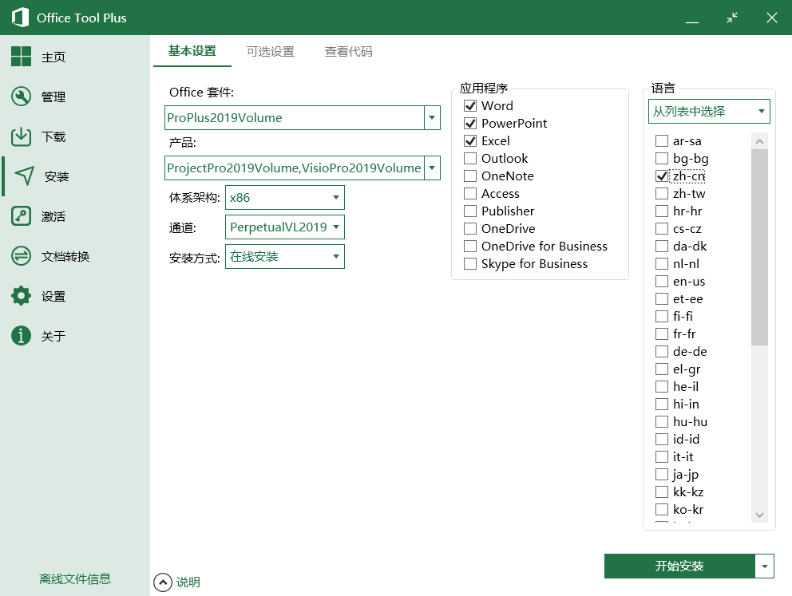

转到安装页

Office 套件务必选择ProPlus2019Volume，**产品可以根据个人情况来决定是否选择安装 Visio 或者 Project**，如需安装，请按图所示选择对应的产品 ID，否则，该选项请留空。

通道如图选择 PerpetualVL2019。体系架构可以按照需求选择，如无需要，默认 x86 即可。应用程序按需选择，语言按需选择。如果不会设置的请如图所示进行设置以安装简体中文版的 Office 2019，包含 Word、PowerPoint、Excel

### 离线安装：

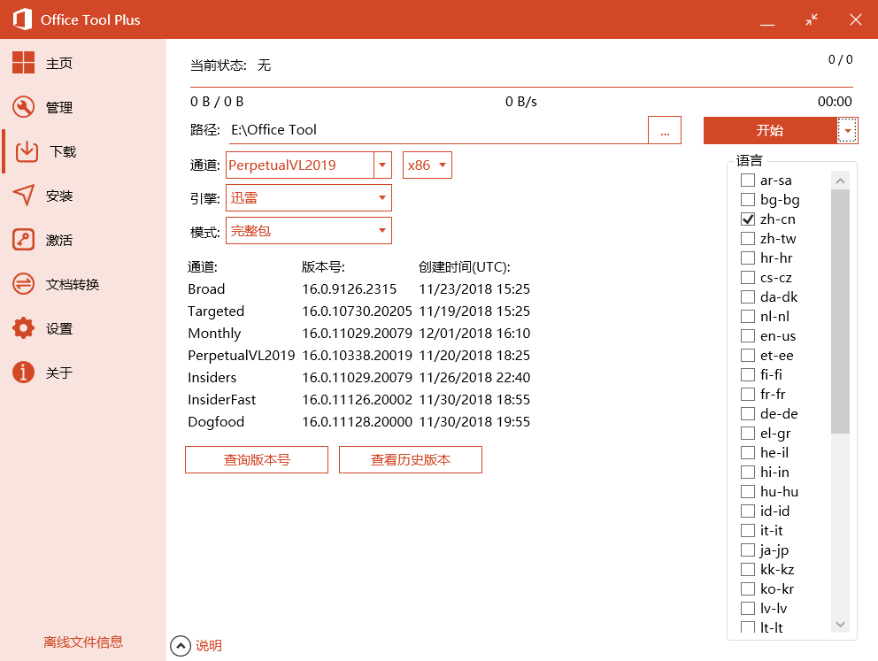

如图所示，通道请选择 PerPetualVL2019，体系架构以及语言请按需选择，其他选项默认即可。

如果下载出错，您可以尝试更换下载引擎。

下载完成后，请按照在线安装的方式进行离线安装，注意安装方式会自动变为离线安装，请勿更改此选项。

## 第三步：激活 Office 2019 Volume

注意：此激活方式为180天的7天周期循环激活，在联网的情况下，您无需担心激活过期，也不必手动续期。

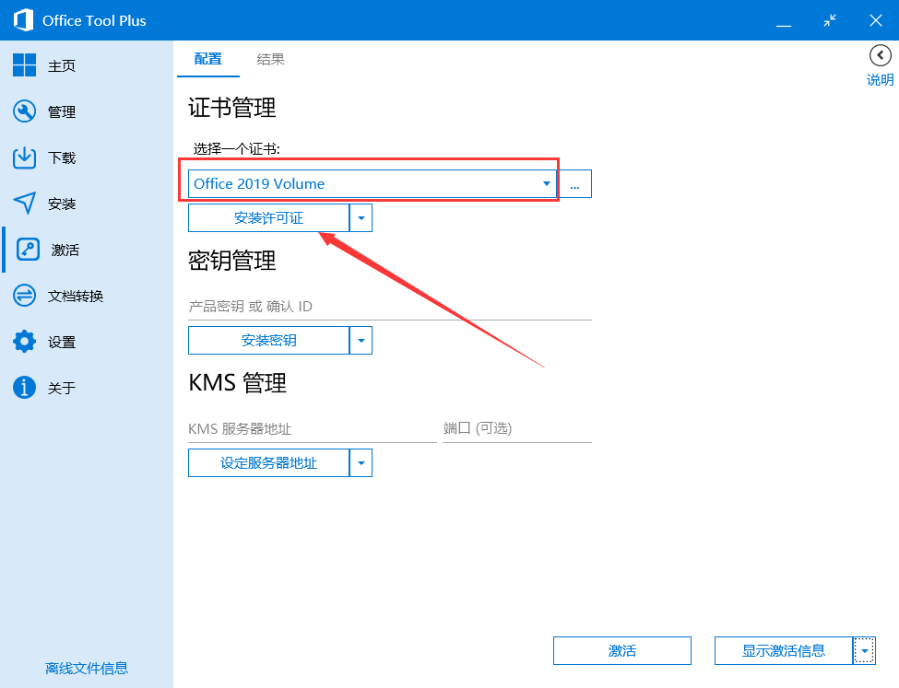

选择 Office 2019 Volume 证书，并点击安装许可证按钮。安装完成后，请返回此页面

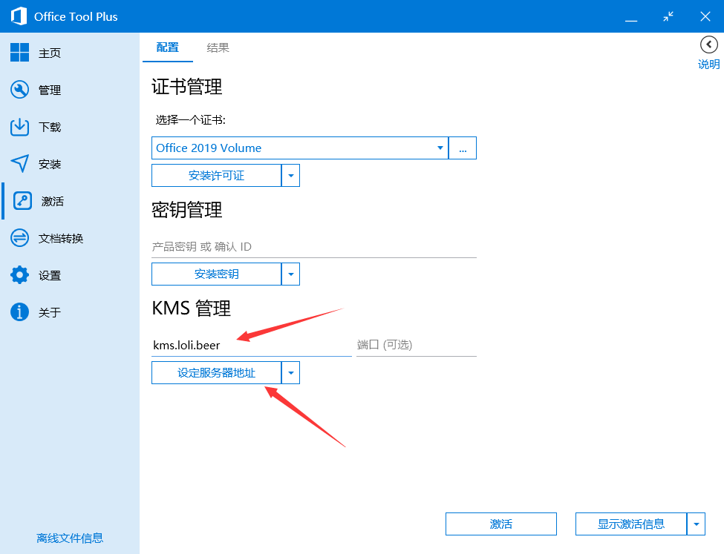

在 KMS 管理内输入 KMS 地址，并点击设定服务器按钮，设定完成后，请返回此页

然后点击激活按钮，Office 2019 将会尝试激活，激活成功后，你应该看到如下的结果：

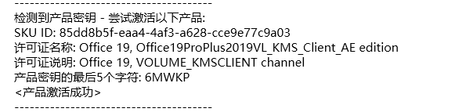

## 激活完成后显示 Office 2016 的解决办法

### 第一步：卸载密钥

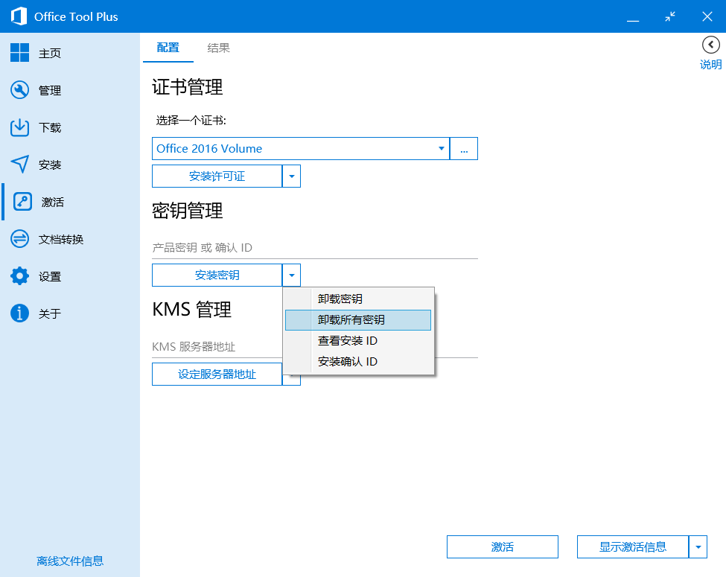

如图所示点击卸载所有密钥即可，操作完成后，继续下一步操作

### 第二步：清除证书

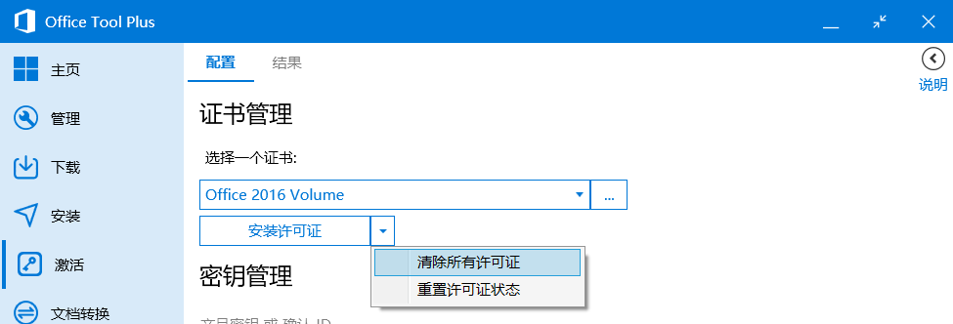

如图所示点击清除所有许可证即可，清除完成后，继续下一步操作以便重新激活 Office 2019

### 第三步：按照之前的第三步重新激活 Office 2019 即可